PC13 Doc. 24.1
CONVENTION SUR LE COMMERCE INTERNATIONAL DES ESPECES
DE FAUNE ET DE FLORE SAUVAGES MENACEES D'EXTINCTION
____________
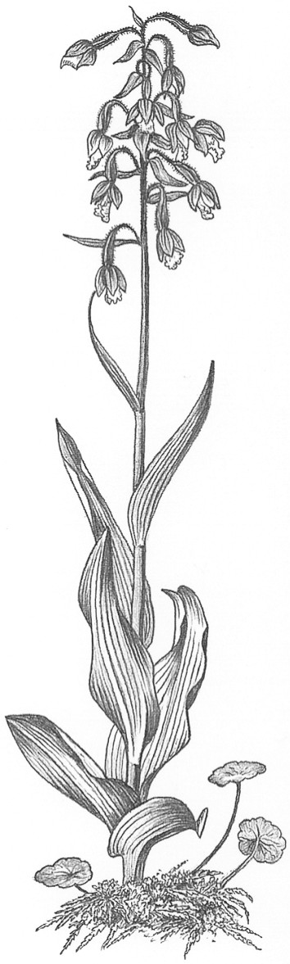
Treizième session du Comité pour les plantes
Genève (Suisse), 12 – 15 août 2003
Initiatives en matière de formation
Dossier standard de diapositives: rapport d'activité
1. Le présent document a été préparé par l’autorité scientifique du Royaume-Uni chargée des plantes.
2. La préparation d’une série de dossiers de présentations standard CITES, financée par l’organe de gestion CITES du Royaume-Uni (Department for Environment, Food and Rural Affairs – Defra), a progressé à partir de la version originale 1.0 de La CITES et les plantes: Guide de l’utilisateur produit par Marianne Syrylak Sandison, Margarita Clemente, Jan de Koning et Maurizio Sajeva. Depuis la première version, produite en 1999, PowerPoint est devenu le mode de présentation préféré de la majorité des Parties à la CITES. La production de ces manuels est donc passée d’une série sur papier accompagnant des diapositives à un texte imprimé accompagnant une présentation PowerPoint sur CD-ROM. L’utilisation du CD-ROM a permis d’augmenter le contenu, de diminuer les coûts de production et de placer cette version sur Internet. La version 2.0 de La CITES et les plantes: Guide de l’utilisateur a été produite en anglais, en français et en espagnol pour la 12e session de la Conférence des Parties (CdP12, Santiago, novembre 2002) et distribuée aux parties intéressées. Les mises à jour de la CdP12 ont été incluses dans la version 3.0, disponible sur papier et sur CD-ROM. Ce dossier est en cours de traduction en français et en espagnol.
3. La dernière addition à cette série est CITES and Succulents; c’est un guide sur l’utilisation et le commerce des espèces succulentes couvertes par la CITES. Il est disponible en anglais sur CD-ROM et est en cours de traduction en français et en espagnol. La préparation de CITES and the Genus Paphiopedilum a commencé; elle s’achèvera l’an prochain. Nous avons également produit des matériels sur CD-ROM visant directement à aider la mise en œuvre au Royaume-Uni des principaux taxons inscrits. Nous prévoyons de produire, en coopération avec l’autorité scientifique CITES de l’Allemagne chargée des plantes, et sous réserve de fonds disponibles, un titre sur la CITES et les plantes médicinales.
4. En outre, au titre du projet Darwin Initiative (financé par le Defra), les Jardins botaniques royaux de Kew ont produit un CD-ROM intitulé The CBD for Botanists. C’est une présentation spécialement conçue pour initier à la Convention sur la diversité biologique les personnes travaillant sur des collections botaniques – en particulier les botanistes, les conservateurs, les horticulteurs et les techniciens de jardins botaniques, d’herbariums, de muséums et de banques de graines. Il tire son origine des initiatives de formation CITES approuvées par le Comité pour les plantes et, comme les manuels CITES, il est disponible en anglais, en français et en espagnol. Des exemplaires de toutes les présentations mentionnées dans ce document sont disponibles sur CD-ROM et peuvent être obtenues en s’adressant aux membres de la délégation du Royaume-Uni.
5. Depuis 1999, la gamme des matériels de formation produits par les Parties à la CITES et à leur intention s’est bien étoffée. L’Unité chargée au Secrétariat CITES du renforcement des capacités a produit des CD-ROM "de poche"; le Comité pour les plantes a vu des démonstrations de matériels de grande qualité, présentés notamment par le Canada, l’Espagne et la Suisse. Il devient difficile de savoir quels sont tous les matériels à présent disponibles et qui travaille dans ce domaine. Nous pensons donc qu’il serait utile d’établir un groupe de contact informel par courriel de tous ceux qui travaillent à la production de matériels de renforcement des capacités CITES pour les plantes. De plus, nous estimons qu’il serait utile de produire un répertoire de ces matériels similaire aux répertoires régionaux du Comité pour les plantes. Le Royaume-Uni se chargerait avec plaisir de préparer un avant-projet de répertoire en collaboration avec le Comité pour les plantes et le Secrétariat CITES.

Rôle du Comité pour les plantes
6. Le Comité pour les plantes pourrait commenter les points suivants:
a) serait-il utile d’établir un groupe de contact informel de tous ceux qui travaillent à la production de matériels de renforcement des capacités CITES pour les plantes?
b) serait-il utile de produire un répertoire de ces matériels similaire aux répertoires régionaux du Comité pour les plantes?

